
放
抓
右
左
倒

 | 1 | 2 | 3 | 4 | 5
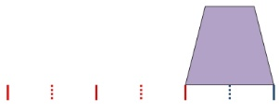

 | 1 | 2 | 3 | 4 | 5

本學習單修改自交大電子*程式教材翻譯計畫

